**《体育知识：〈国家学生体质健康标准〉的意义和要求》**

**学 程 拓 展**

1.可搜索：国家学生体质健康测试标准权威资源：<https://bjsh.bjedu.cn/>查阅国家学生体质健康标准的资料，了解参加体质健康标准的意义和要求，清楚测试方法及要求。

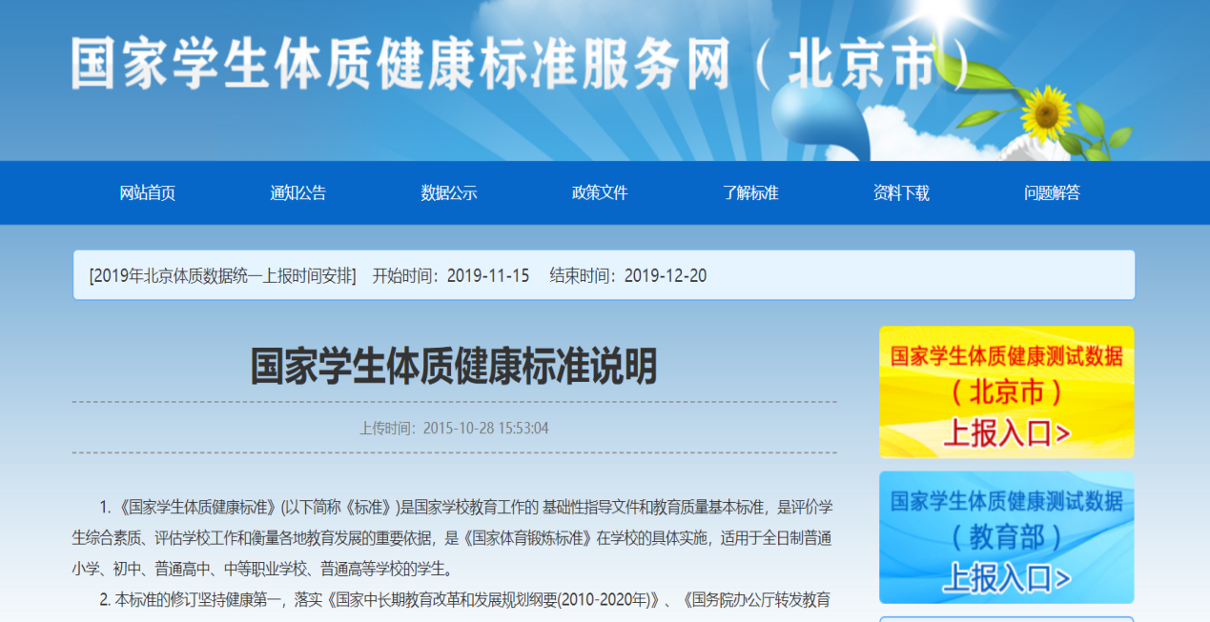

2.关注微信“北京体育教研”和“北京市学校体育联合会”公众号。学习更多的体育锻炼方法，增强体育锻炼的主动性和积极性，提高我们的体能。